МАУК «ЦБС Дивеевского
муниципального района»
Центральная детская библиотека

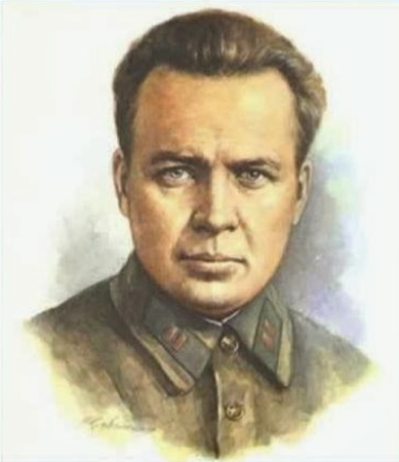
6+

Читаем Гайдара

К 115-летию со дня рождения
Аркадия Гайдара

22 января 2019 года исполняется 115 лет со дня рождения Аркадия Петровича Гайдара (1904-1941), человека, прожившего короткую, но яркую жизнь, любимого писателя советской детворы, летописца непростого этапа российской истории. Аркадий Голиков (Гайдар) – советский детский писатель и киносценарист, журналист, военный корреспондент. Участник Гражданской и Великой Отечественной войн. Благодаря ему возникло новое веяние — молодежная организация «Тимуровцы».
Дивеево
2019
МАУК «ЦБС Дивеевского
муниципального района»
Центральная детская библиотека

6+

Читаем Гайдара

К 115-летию со дня рождения
Аркадия Гайдара

22 января 2019 года исполняется 115 лет со дня рождения Аркадия Петровича Гайдара (1904-1941), человека, прожившего короткую, но яркую жизнь, любимого писателя советской детворы, летописца непростого этапа российской истории. Аркадий Голиков (Гайдар) – советский детский писатель и киносценарист, журналист, военный корреспондент. Участник Гражданской и Великой Отечественной войн. Благодаря ему возникло новое веяние — молодежная организация «Тимуровцы».
Дивеево
2019
МАУК «ЦБС Дивеевского
муниципального района»
Центральная детская библиотека

6+

Читаем Гайдара

К 115-летию со дня рождения
Аркадия Гайдара

22 января 2019 года исполняется 115 лет со дня рождения Аркадия Петровича Гайдара (1904-1941), человека, прожившего короткую, но яркую жизнь, любимого писателя советской детворы, летописца непростого этапа российской истории. Аркадий Голиков (Гайдар) – советский детский писатель и киносценарист, журналист, военный корреспондент. Участник Гражданской и Великой Отечественной войн. Благодаря ему возникло новое веяние — молодежная организация «Тимуровцы».
Дивеево
2019
Принципы дружбы, взаимопомощи, товарищества Аркадий Гайдар смог выразить посредством творчества в своих произведениях.

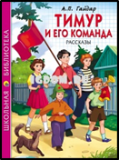
Гайдар, А. П. Тимур и его команда
Повесть написана в 1940 году. Благородный пример героя Гайдара послужил стимулом для создания «тимуровского движения» по всей стране.

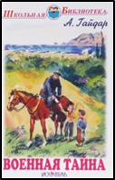
Гайдар, А.П. Военная тайна
Пребывая на лечении в больнице г. Хабаровск, у писателя родилась повесть «Военная тайна», рассказывающая о дружбе ребят в пионерском лагере на берегу Черного моря.

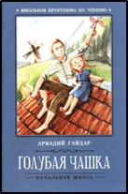
Гайдар, А.П. Голубая чашка
«Голубая чашка» - один из самых лирических рассказов о том, что счастливая жизнь иногда может разбиться из-за пустяка например из-за чашки.

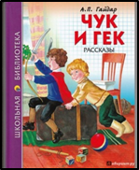
Гайдар, А. П. Чук и Гек
Это произведение Гайдар считал «светлым как жемчужина». Жил человек в лесу возле Синих гор. У него было много работы и в отпуск домой никак не получалось. Тогда его семья отправилась к нему в гости.

Принципы дружбы, взаимопомощи, товарищества Аркадий Гайдар смог выразить посредством творчества в своих произведениях.

Гайдар, А. П. Тимур и его команда
Повесть написана в 1940 году. Благородный пример героя Гайдара послужил стимулом для создания «тимуровского движения» по всей стране.

Гайдар, А.П. Военная тайна
Пребывая на лечении в больнице г. Хабаровск, у писателя родилась повесть «Военная тайна», рассказывающая о дружбе ребят в пионерском лагере на берегу Черного моря.

Гайдар, А.П. Голубая чашка
«Голубая чашка» - один из самых лирических рассказов о том, что счастливая жизнь иногда может разбиться из-за пустяка например из-за чашки.

Гайдар, А. П. Чук и Гек
Это произведение Гайдар считал «светлым как жемчужина». Жил человек в лесу возле Синих гор. У него было много работы и в отпуск домой никак не получалось. Тогда его семья отправилась к нему в гости.

Принципы дружбы, взаимопомощи, товарищества Аркадий Гайдар смог выразить посредством творчества в своих произведениях.

Гайдар, А. П. Тимур и его команда
Повесть написана в 1940 году. Благородный пример героя Гайдара послужил стимулом для создания «тимуровского движения» по всей стране.

Гайдар, А.П. Военная тайна
Пребывая на лечении в больнице г. Хабаровск, у писателя родилась повесть «Военная тайна», рассказывающая о дружбе ребят в пионерском лагере на берегу Черного моря.

Гайдар, А.П. Голубая чашка
«Голубая чашка» - один из самых лирических рассказов о том, что счастливая жизнь иногда может разбиться из-за пустяка например из-за чашки.

Гайдар, А. П. Чук и Гек
Это произведение Гайдар считал «светлым как жемчужина». Жил человек в лесу возле Синих гор. У него было много работы и в отпуск домой никак не получалось. Тогда его семья отправилась к нему в гости.

Принципы дружбы, взаимопомощи, товарищества Аркадий Гайдар смог выразить посредством творчества в своих произведениях.

Гайдар, А. П. Тимур и его команда
Повесть написана в 1940 году. Благородный пример героя Гайдара послужил стимулом для создания «тимуровского движения» по всей стране.

Гайдар, А.П. Военная тайна
Пребывая на лечении в больнице г. Хабаровск, у писателя родилась повесть «Военная тайна», рассказывающая о дружбе ребят в пионерском лагере на берегу Черного моря.

Гайдар, А.П. Голубая чашка
«Голубая чашка» - один из самых лирических рассказов о том, что счастливая жизнь иногда может разбиться из-за пустяка например из-за чашки.

Гайдар, А. П. Чук и Гек
Это произведение Гайдар считал «светлым как жемчужина». Жил человек в лесу возле Синих гор. У него было много работы и в отпуск домой никак не получалось. Тогда его семья отправилась к нему в гости.

К 115-ЛЕТИЮ СО ДНЯ РОЖДЕНИЯ АРКАДИЯ ГАЙДАРА
22 января 2019 года исполняется 115 лет со дня рождения Аркадия Гайдара
Родился Аркадий Гайдар (Голиков) в городе Льгов Курской губернии. Детство в биографии Гайдара большей частью прошло в Арзамасе – небольшом городе Нижегородской области.
Аркадий был самоотверженным уже в детстве, стремился попасть на фронт. Будучи ребенком, когда отца забрали воевать, сбежал из дома, чтобы тоже попасть на фронт. Но был задержан. Следующая попытка была сделана уже в 14-летнем возрасте. Вступив в ряды большевиков, вскоре стал командиром отряда. А в 17 лет повел за собой в атаку целый полк. Оставил армию Гайдар лишь в 1924 году из-за болезни.
Принципы дружбы, взаимопомощи, товарищества Аркадий смог выразить посредством творчества. Впервые в биографии Аркадия Гайдара его произведения были напечатаны в 1925 году. Самые известные произведения Гайдара – «Тимур и его команда», «Чук и Гек» «Школа», «Дальние страны» и многие другие. Когда же началась Великая Отечественная война, Гайдар снова не смог остаться в стороне от боевых действий: он стал служить военным корреспондентом (от «Комсомольской правды»).
Свои впечатления Аркадий выразил в военных очерках. Затем Гайдар был пулеметчиком в отряде Горелова. 26 октября 1941 года Гайдар погиб.
Аркадий Гайдар (Голиков) — популярный детский писатель, книгами которого совсем недавно зачитывалась вся страна. Благодаря ему возникло новое веяние — молодежная организация Тимуровцы. Однако жизнь его была довольно трагична. Он прошел революцию и был участником Великой Отечественной войны.
22 января 2019 года исполнится 115 лет со дня рождения Аркадия Петровича Гайдара (1904-1941), человека, прожившего короткую, но яркую жизнь, любимого писателя советской детворы, летописца непростого этапа российской истории.
Аркадий Голиков (Гайдар) – советский детский писатель и киносценарист, журналист, военный корреспондент. Участник Гражданской и Великой Отечественной войн.

